1)Создаём папку D в папку С\

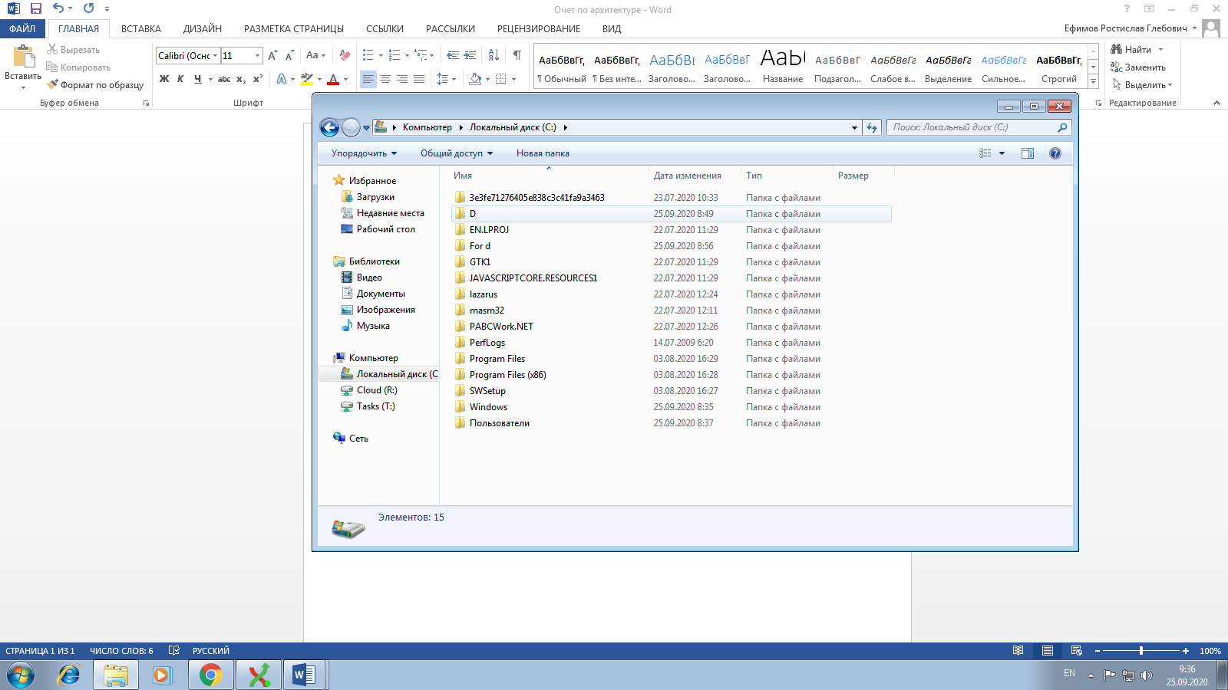

2)Переходим по ссылке https://yadi/sk/d/YHk1VtihG3L1Rw?w=1 и скачиваем три файла.

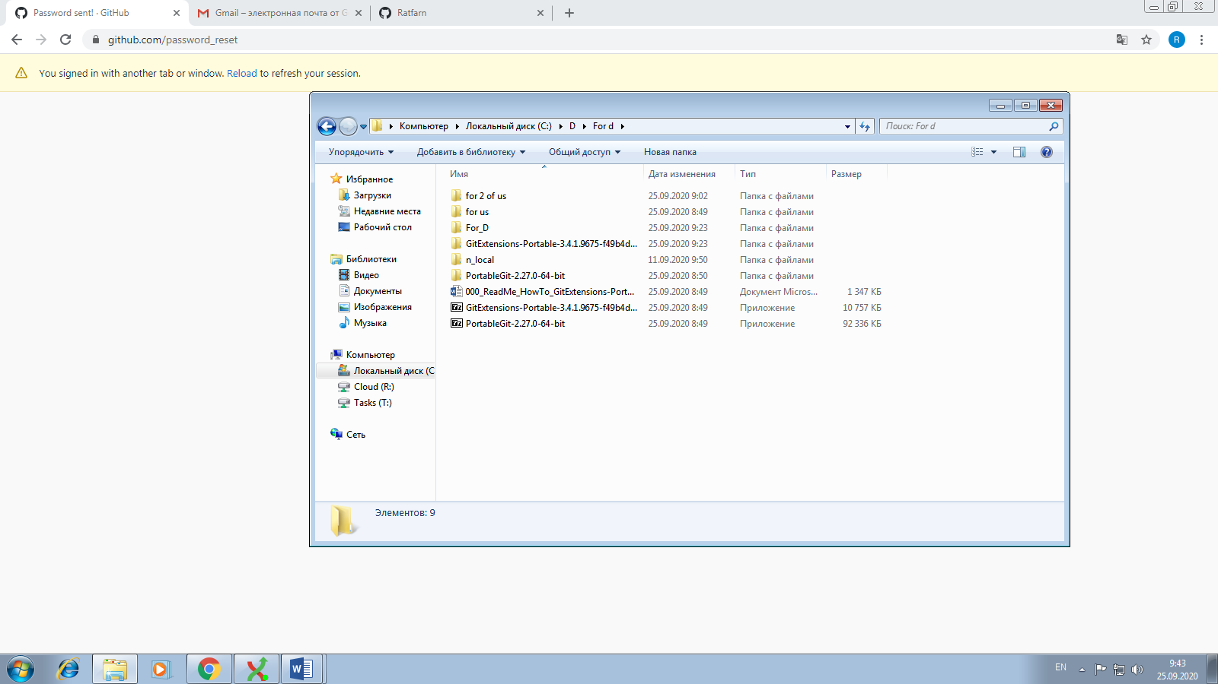

3)Потом ищем в папке GitExtensions-Portable-3.4.1.9675-f49b4d059 вот этот файл

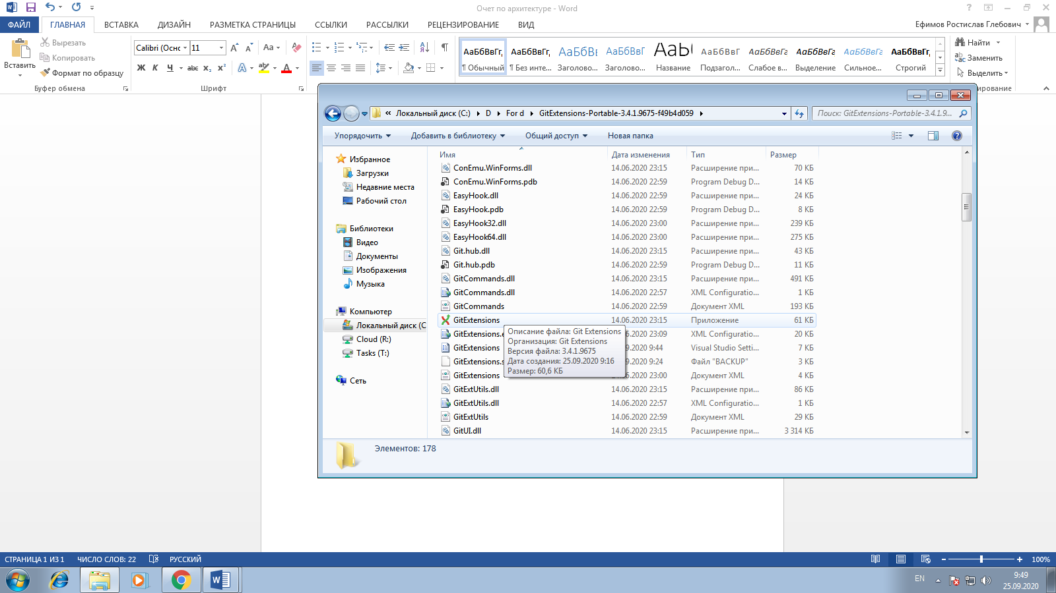

4)если вылезает ошибка, нажимаем [Найти GIT] дальше заходим в папку PortableGit-2.27.0-64-bit

И заходим в bin и открываем екзешник Git.

5)Создаем в GitExtensions-Portable проект/новый репозиторий .

6)Дальше работаем по инструкции в ворде 000_ReadMe